

**SISTEM PENDETEKSI KEBOCORAN GAS DAN KEBAKARAN MENGGUNAKAN ARDUINO UNO DENGAN NOTIFIKASI TELEGRAM BOT**

**TUGAS AKHIR**

Di Ajukan Sebagai Salah Satu Syarat Untuk Menyelesaikan Studi Jenjang Program Diploma Tiga

Oleh:

|  |  |
| --- | --- |
| **Nama** | **NIM** |
| Deni Setiawan | 17040091 |
| Kevint Setio Widhi Miston | 17041109 |
| Rifky Natama | 17040099 |
|  |  |
|  |  |

**PRODI DIII TEKNIK KOMPUTER**

**POLITEKNIK HARAPAN BERSAMA**

**TAHUN 2020**



**SISTEM PENDETEKSI KEBOCORAN GAS DAN KEBAKARAN MENGGUNAKAN ARDUINO UNO DENGAN NOTIFIKASI TELEGRAM BOT**

# HALAMAN JUDUL

**TUGAS AKHIR**

Diajukan Sebagai Salah Satu Syarat Untuk Menyelesaikan Studi Jenjang Program Diploma Tiga

Oleh:

|  |  |
| --- | --- |
| **Nama** | **NIM** |
| Deni Setiawan | 17040091 |
| Kevint Setio Widhi Miston | 17041109 |
| Rifky Natama | 17040099 |

**PRODI DIII TEKNIK KOMPUTER**

**POLITEKNIK HARAPAN BERSAMA**

**TAHUN 2020**

# HALAMAN PERNYATAAN KEASLIAN

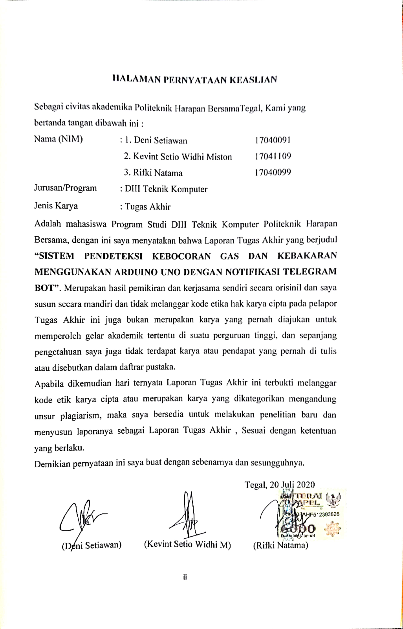

# HALAMAN PERNYATAAN PUBLIKASI

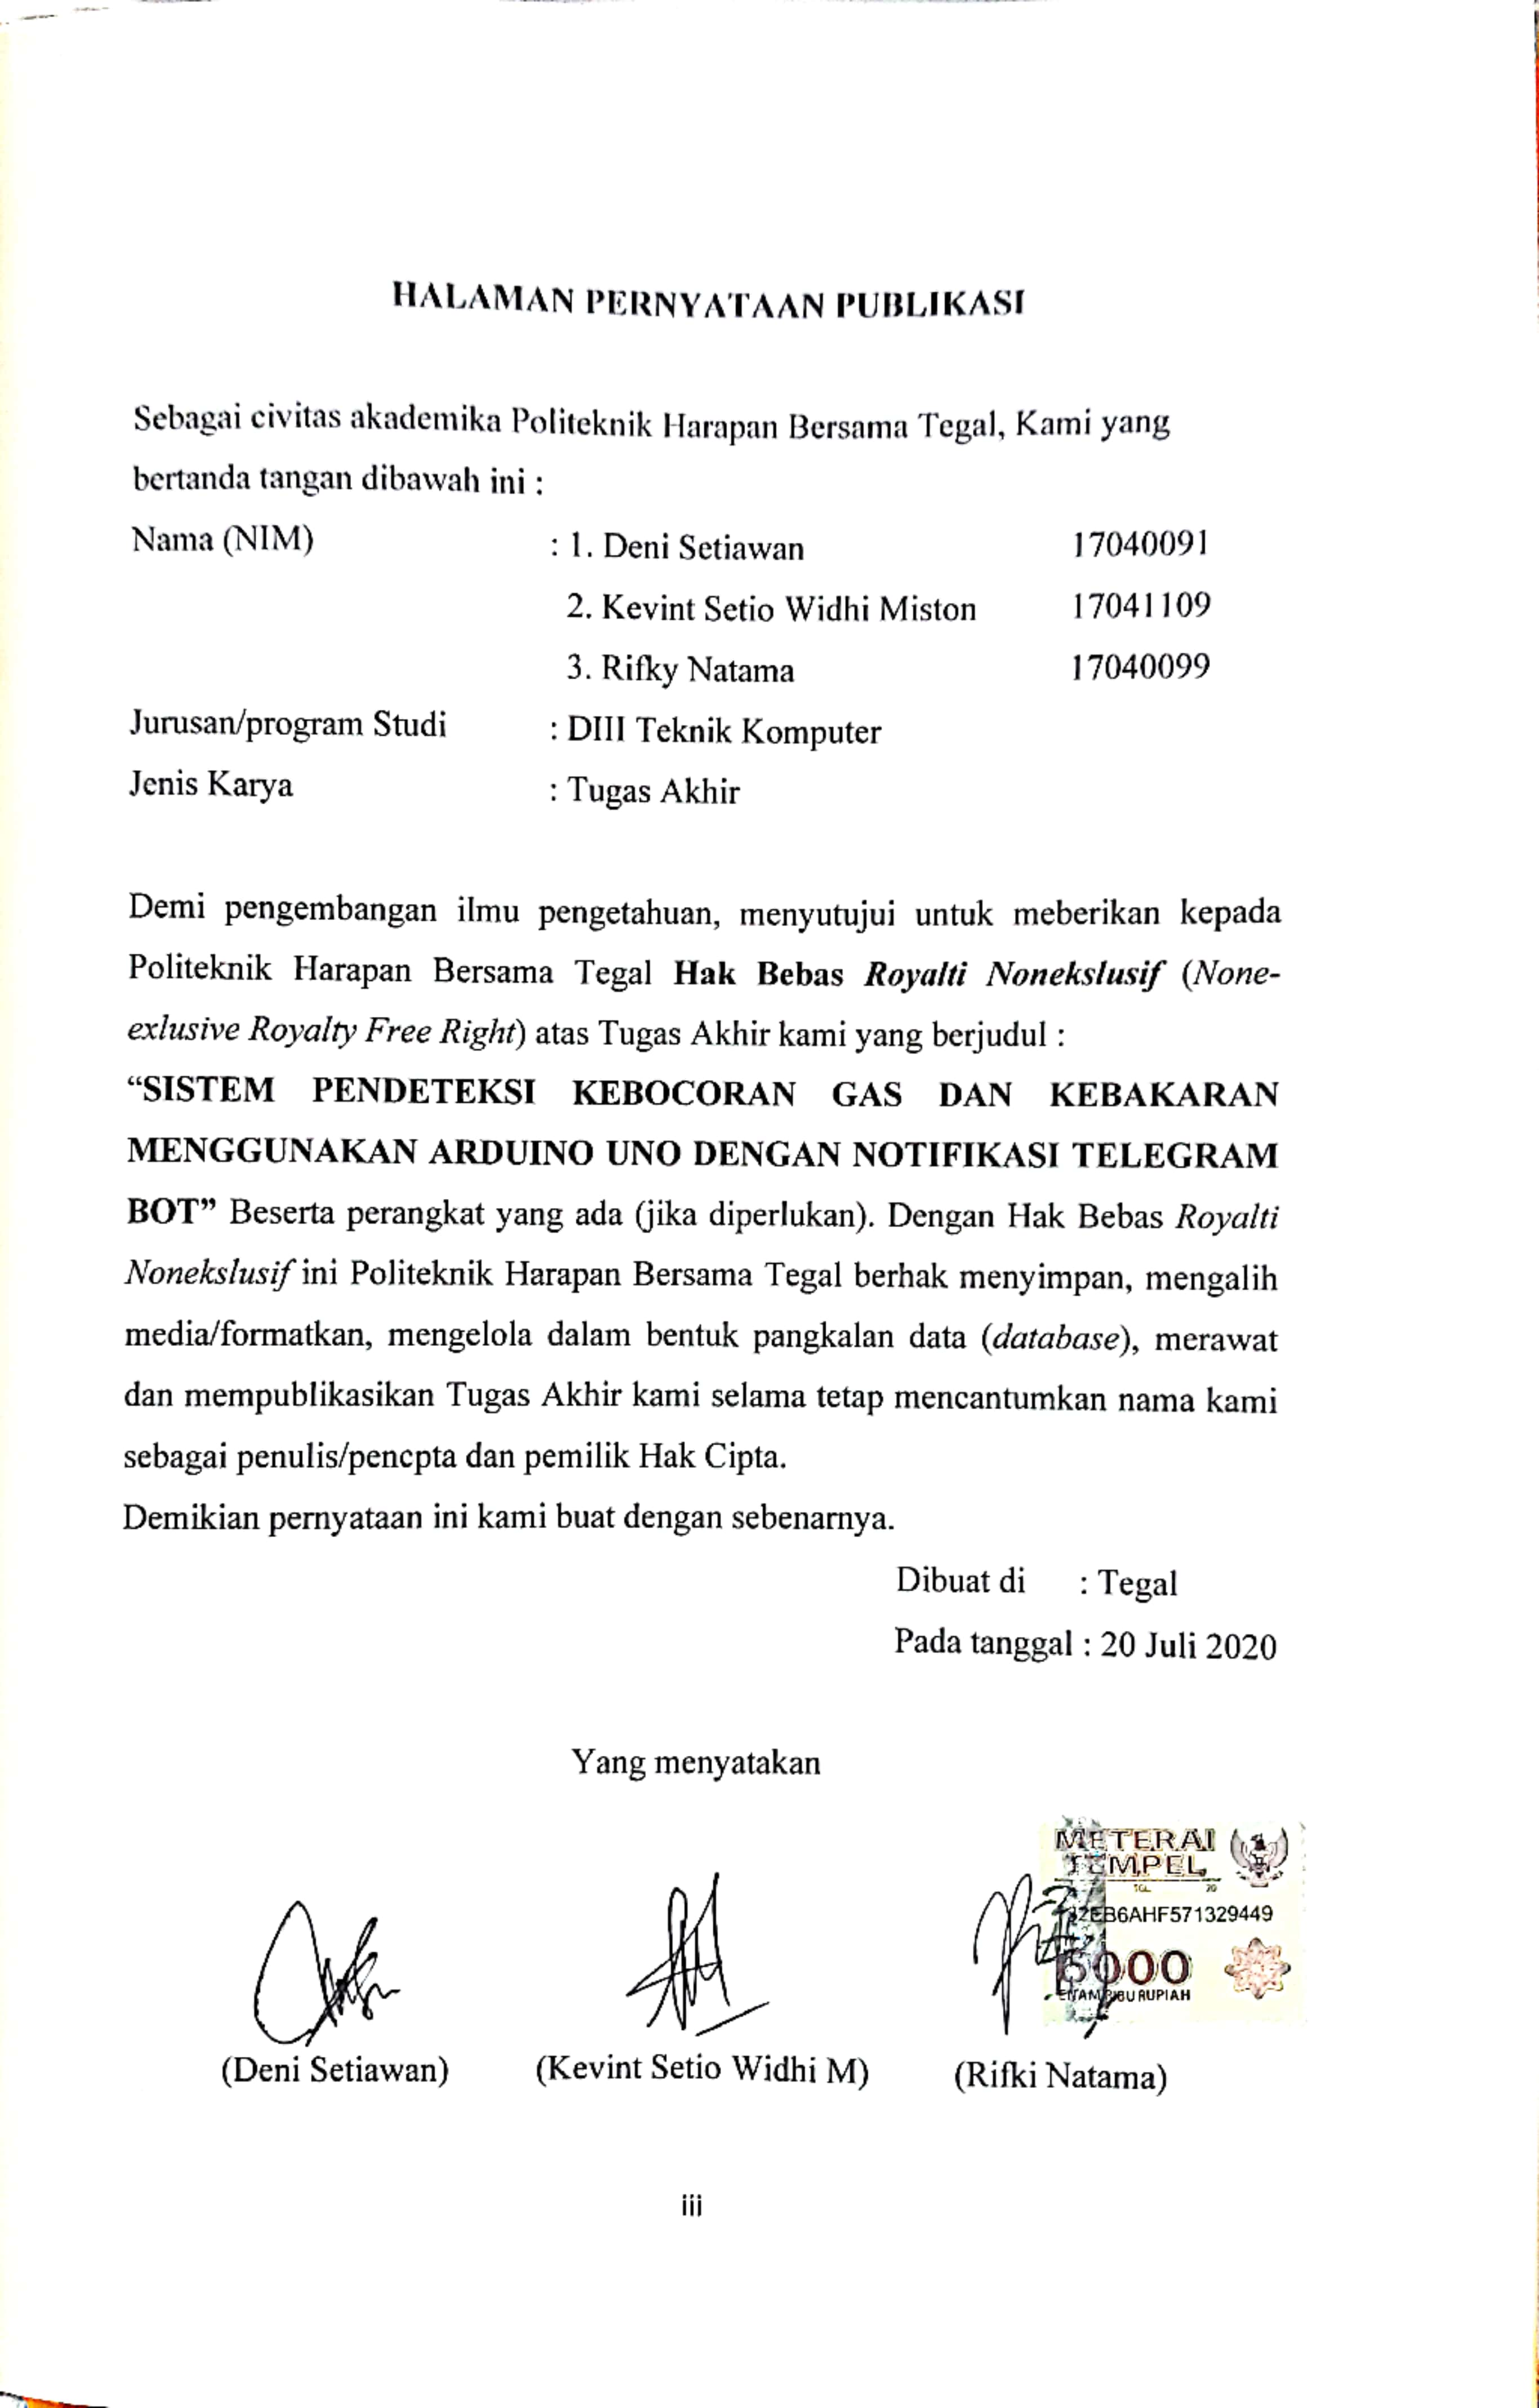

# HALAMAN PERSETUJUAN

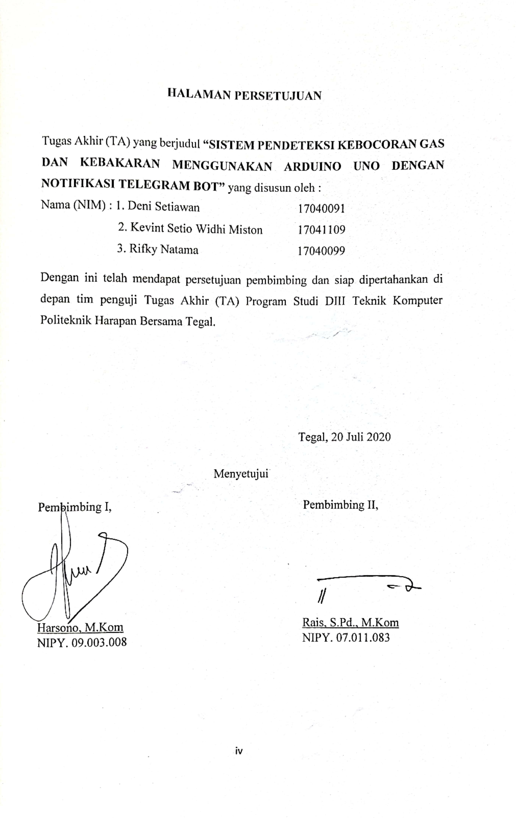

# HALAMAN PENGESAHAN

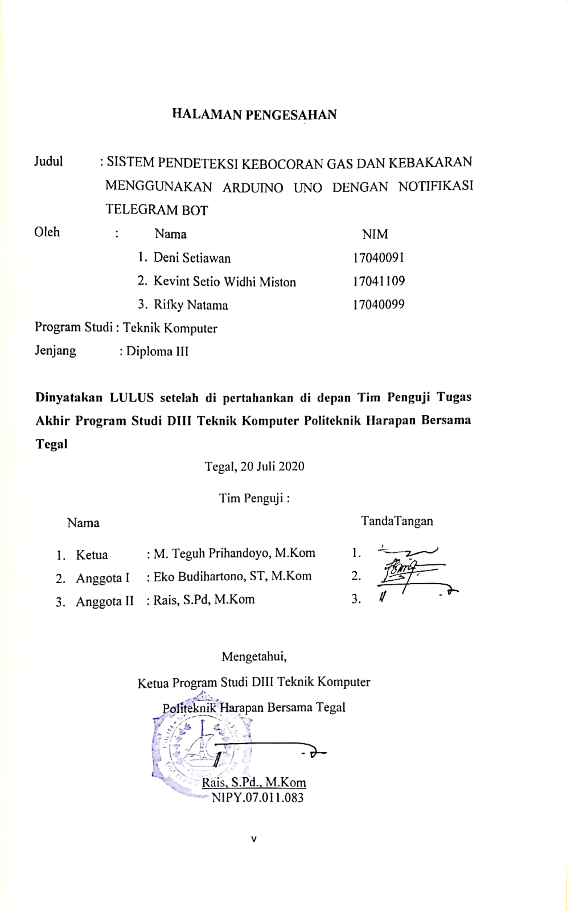

# HALAMAN MOTTO

1. Mengucap syukurlah dalam segala hal, sebab itu lah yang dikehendaki Allah Swt.
2. Kecerdasan bukan penentu kesuksesan, tetapi kerja keras merupakan penentu kesuksesanmu yang sebenarnya.
3. Belajarlah dari kesalahan di masalalu, mencoba dengan cara yang berbeda, dan selalu berharap untuk sebuah kesuksesan di masa depan.
4. Kebebasan yang terbatasi, membuat tenang tanpa terkekang.
5. Lakukan yang terbaik, kemudian berdoalah. Tuhan yang akan mengurus sisanya.
6. “Banyak orang gagal dalam kehidupan, bukan karena kurangnya kemampuan, pengetahuan, atau keberanian, namun hanya karena mereka tidak pernah mengatur energinya pada sasaran.” – Elbert Hubbard.

# HALAMAN PERSEMBAHAN

Puji syukur kehadirat Allah SWT yang senantiasa memberikan rahmat dan ridho kepada hamba-Nya. Shalawat serta salam kepada junjungan dan suri tauladan Nabi Muhammad SAW yang menuntun umat manusia kepada jalan yang diridhoi Allah SWT. Tugas Akhir ini dipersembahkan kepada pihak-pihak yang telah memberikan dukungan dan semangat sehingga Tugas Akhir ini dapat selesai dengan baik. Persembahan Tugas Akhir ini dan rasa terima kasih di ucapkan kepada :

1. Allah SWT, karena hanya atas izin dan karunianyalah maka laporan ini dapat dibuat dan selesai pada waktunya.
2. Bapak dan Ibu yang telah memberikan motivasi dan dukungan moral maupun materi serta do’a yang tiada hentinya.
3. Bapak Moch. Chambali, B.Eng.EE.,M.Kom selaku Direktur Politeknik Harapan Bersama Tegal.
4. Bapak Rais, S.Pd, M.Kom selaku Ketua Program Studi DIII Teknik Komputer Politeknik harapan Bersama Tegal.
5. Bapak Harsono, M.Kom selaku dosen pembimbing I
6. Bapak Rais, S,pd, M.Kom selaku dosen pembimbing II
7. Semua pihak yang telah mendukung, membantu serta mendoakan penyelesaian laporan ini.

# ABSTRAK

Keamanan adalah salah satu aspek penting dalam sebuah sistem ataupun lingkungan, terutama dalam lingkungan rumah yang rawan terjadi kebakaran. Kebakaran tentunya merugikan banyak pihak baik moral maupun materil dan tidak sedikit juga menimbulkan kematian. Kasus tersebut seringkali terjadi akibat lelalaian manusia yang disebabkan karena beberapa faktor seperti kebocoran gas seperti tabung LPG. Melihat permasalahan tersebut maka diperlukan solusi untuk memperbaiki sistem keamanan yang ada. Yaitu dengan dibuatnya sistem keamanan pendeteksi kebocoran gas dan kebakaran. Sistem ini dibuat menggunakan Arduino UNO, EP8266, MQ-2 untuk mendeteksi gas dan *Flame Detector* untuk mendeteksi kebakaran selain itu juga pada penelitian ini memanfaatkan informasi deteksi melalui notifikasi pesan *telegram.*

Kata Kunci :*Gas*, *ArduinoUNO, ESP8266, MQ-2,* *telegram*

# KATA PENGANTAR

Segala puji syukur kita haturkan kepada Allah SWT sebab karena limpahan rahmat serta anugerah dari-Nya kami mampu untuk menyelesaikan Laporan Tugas Akhir ini sesuai dengan waktu yang telah di tentukan. Tugas Akhir dengan judul **“SISTEM PENDETEKSI KEBOCORAN GAS DAN KEBAKARAN MENGGUNAKA ARDUINO UNO DENGAN NOTIFIKASI TELEGRAM BOT”.**

Tugas Akhir ini diajukan untuk memenuhi salah satu syarat kelulus Pendidikan Diploma III Teknik Komputer Politeknik Harapan Bersama Tegal.Selama melaksanakan penelitian dan kemudian tersusun dalam Laporan Tugas Akhir ini, banyak pihak yang telah memberikan bantuan, dukungan dan bimbingan.

Pada kesempatan ini, tidak lupa di ucapkan terimakasih yang sebesar-besarnya kepada :

1. Bapak Moc. Chambali, B,Eng., M.Kom selaku Direktur Politeknik Harapan Bersama Tegal.
2. Bapak Rais, S,pd, M.Kom selaku Ketua Program DIII Teknik Komputer Politeknik Harapan Bersama Tegal.
3. Bapak Harsono, M.Kom selaku dosen pembimbing I
4. Bapak Rais, S,pd, M.Kom selaku dosen pembimbing II
5. Seluruh dosen Teknik Komputer yang telah member bekal ilmu pengetahuan sehingga saya dapat menyelesaikan Tugas Akhir.
6. Kedua orangtuaku dan saudara-saudaraku, terimakasih atas doa dan dukungannya.
7. Teman-teman saya yang namanya tidak bisa saya sebutkan satu persatu telah bersedia membantu dan mendukung saya.

Dengan segala kemampuan yang ada dan terbatas, semoga laporan Tugas Akhir ini dapat memberikan sumbangan untuk pengembangan ilmu pengetahuan dan tekhnologi.

Tegal , 20 Juli 2020

# DAFTAR **ISI**

Halaman

HALAMAN JUDUL i

HALAMAN PERNYATAAN KEASLIAN ii

HALAMAN PERNYATAAN PUBLIKASI iii

HALAMAN PERSETUJUAN iv

HALAMAN PENGESAHAN v

HALAMAN MOTTO vi

HALAMAN PERSEMBAHAN vii

ABSTRAK viii

KATA PENGANTAR ix

DAFTAR ISI x

DAFTAR TABEL xiii

DAFTAR GAMBAR xiv

DAFTAR LAMPIRAN xv

BAB I PENDAHULUAN 1

1.2 Perumusan Masalah 3

1.3 Pembatasan Masalah 3

1.4 Tujuan 4

1.5 Manfaat 4

1.6 Sistematika penulisan 5

BAB II TINJAUAN PUSTAKA 7

2.1 Penelitian Terkait 7

2.2 Landasan Teori 8

2.2.1 Gas LPG 8

2.2.2 Sistem 9

2.2.3 IoT(*Internet of Things*) 10

2.2.4 API Bot Telegram 12

2.2.5 *Software* Arduino IDE 13

2.2.6 NodeMCU/ESP8266 14

2.2.7 Arduino UNO 16

2.2.8 Kabel Jumper 17

2.2.9 Sensor MQ-2 18

2.2.10 Sensor Api ( *Flame Detector*) 19

2.2.11 *Buzzer* 20

2.2.12 *Fan* 20

2.2.13 Adaptor 21

2.2.14 *Box* Elektronik 23

2.2.15 *Breadboard* 24

2.2.16 *Relay* 24

2.2.17 *Flowchart* 25

BAB III METODOLOGI PENELITIAN 28

3.1 Prosedur Penelitian 28

3.2 Metode Pengumpulan Data 30

3.2.1 Observasi 30

3.2.2 Studi Literatur 31

BAB IV ANALISIS DAN PERANCANGAN SISTEM 32

4.1 Analisa Permasalahan 32

4.2 Analisa KebutuhanSistem 33

4.2.1 Analisa Kebutuhan Perangkat Keras (*Hardware*) 33

4.2.2 Analisa Kebutuhan Perangkat Lunak (*Software*) 34

4.3 Analisis Perancangan Sistem 34

4.3.1 Perancangan Sistem Kebocoran Gas LPG Dan Kebakaran Menggunakan Arduino UNO dengan Notifikasi Telegram Bot. 34

4.3.2 Perancangan *Hardwere* Sistem Kebocoran Gas LPG Dan Kebakaran. 37

BAB V IMPLEMENTASI SISTEM 41

5.1. Implementasi Sistem 41

5.1.1 Implementasi Perangkat Keras 42

5.1.2 Implementasi Notifkasi Telegram 43

5.2. Pengujian Sistem 44

5.2.1 Rencana Pengujian 44

5.2.2 Pengujian 45

BAB VI KESIMPULAN DAN SARAN 47

6.1 Kesimpulan 47

6.2 Saran... 47

DAFTAR PUSTAKA 48

# DAFTAR TABEL

Halaman

Tabel 2.1 Tabel *Flowchart* 25

Tabel 5.1 Penjelasan Sistem 45

Tabel 5.2 Hasil Pengujian Pendeteksi Gas dan Api 45

# DAFTAR GAMBAR

Halaman

Gambar 2.1 Proses *request and send* data dengan API 12

Gambar 2.2NodeMCU/ESP8266 15

Gambar 2.3 Arduino UNO 16

Gambar 2.4 Kabel Jumper 17

Gambar 2.5 Sensor Gas (MQ-2) 18

Gambar 2.6 Sensor Api (*Flame Detector)* 19

Gambar 2.7 *Buzzer* 20

Gambar 2.8 *Fun* 20

Gambar 2.9 Adaptor 23

Gambar 2.10 Box Elektronik 23

Gambar 2.11 Breadboard 24

Gambar 2.12 Rellay 24

Gambar 3.1 Alur Prosedur Penelitian 28

Gambar 4.1 Diagram Blok Sistem Kebocoran Gas dan Kebakaran 35

Gambar 4.2 Desain *hardwere* Sistem Kebocoran Gas LPG dan Kebakaran 37

Gambar 4.3Flowchart Sistem Pendeteksi Kebocoran Gas 39

Gambar 4.4Flowchart Sistem Pendeteksi Kebakaran 40

Gambar 5.1 Tampil Keseluruhan Alat Pendeteksi Kebocoran Gas LPG 42

Gambar 5.2 Tampak Dalam 42

Gambar 5.3 Notifikasi Kebocoran Gas pada Telegram 43

Gambar 5.4 Notifikasi Kebakaran pada Telegram 44

# DAFTAR LAMPIRAN

Halaman

Lampiran 1 Surat Kesediaan Membimbing TA A-1

Lampiran 2 Lembar Kegiatan Bimbingan Laporan TA B-1

Lampiran 3 Lembar Penilaian Bimbingan TA C-1

Lampiran 4 Listing Program D-1